PRVÝ PROJEKT , UKLADANIE KOMPONENTOV DO PROJEKTU
- na ploche si vytvoríme priečinok pod svojim priezviskom a triedou;
- naštartujeme prostredie Lazarus;
- v hlavnej ponuke – menu – PROJEKT – zvolíme Nový projekt – potvrdíme voľbu Aplikácia;

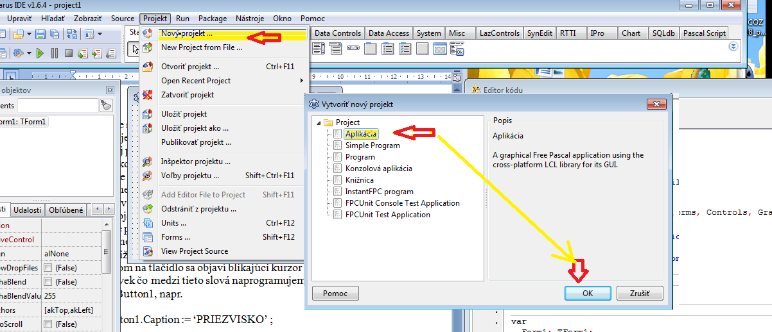

- z palety komponentov si vyberieme jeden, napr. zo záložky STANDART - TLAČIDLO = BUTTON,
uložíme ho do formulára;

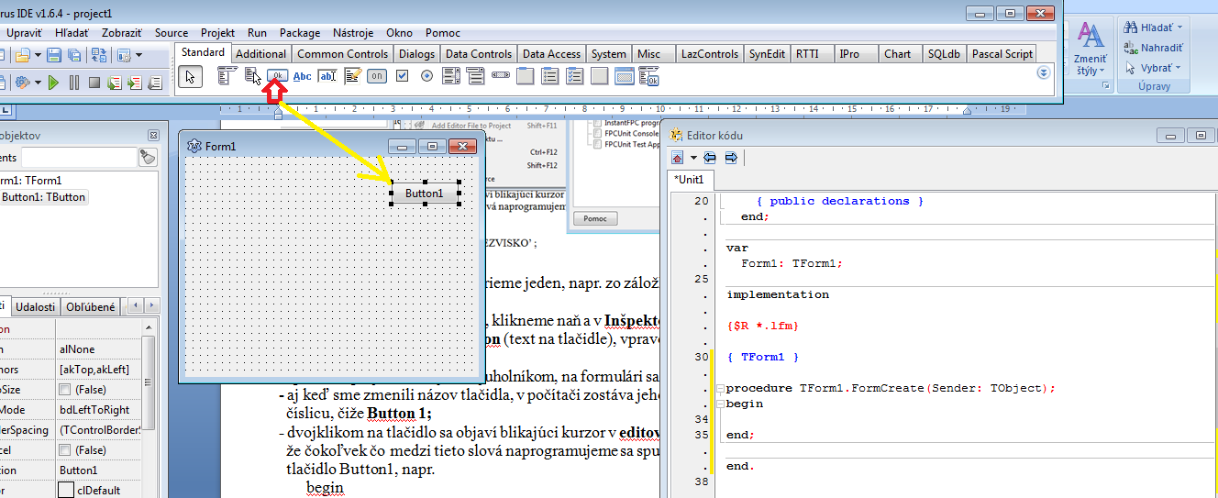

- ak chceme zmeniť jeho názov, klikneme naň a v Inšpektore objektov sú informácie týkajúce sa
tlačidla, v ľavom stĺpci Caption (text na tlačidle = znamená zmena textu na tlačidle), vpravo môžeme jeho názov zmeniť- dáme
napr. svoje meno;
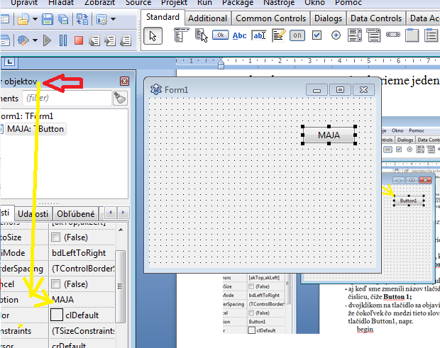

- spustíme projekt zeleným trojuholníkom, na formulári sa objavilo tlačidlo s menom;
- aj keď sme zmenili názov tlačidla, v počítači zostáva jeho meno Button a počítač automatický pridelí
číslicu, čiže Button 1;
- dvojklikom na tlačidlo sa objaví blikajúci kurzor v editovacom okne medzi begin a end, čo znamená
že čokoľvek čo medzi tieto slová naprogramujeme sa spustí počas behu programu po kliknutí na dané
tlačidlo Button1, napr.
begin
Button1.Caption := 'PRIEZVISKO' ;
end;
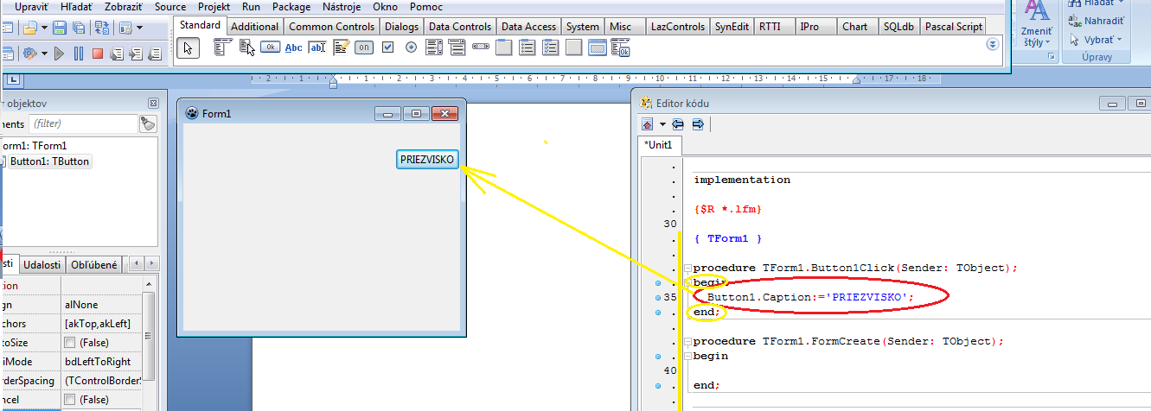

- ukladanie programu :
- cez tlačidlo Uložiť (disketa)
- alebo z hlavnej ponuky Projekt ... vybrať Uložiť projekt ako...
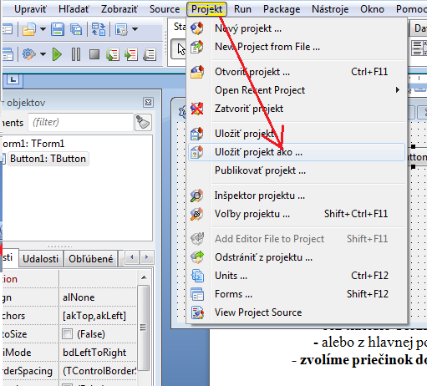

- zvolíme priečinok do ktorého ukladáme;
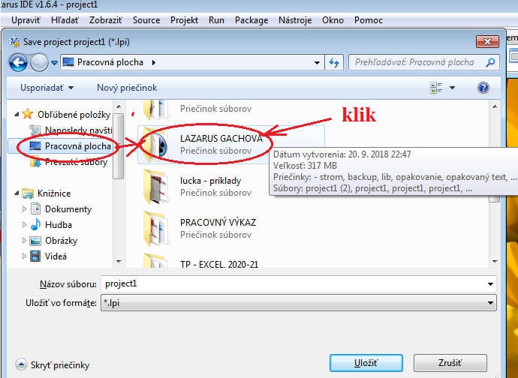

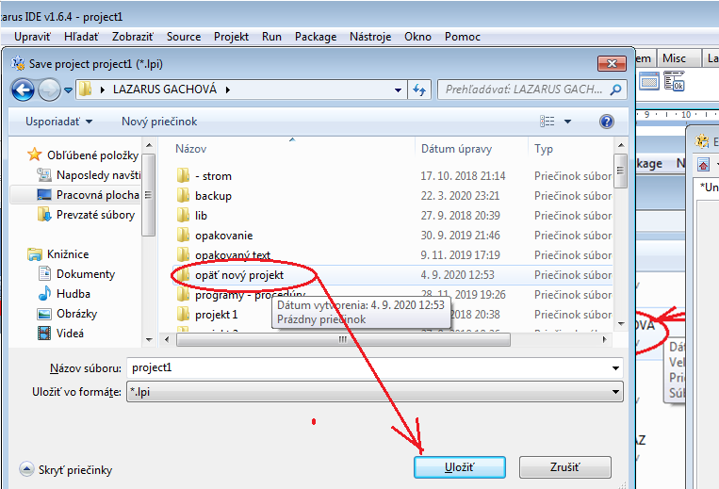

- pri ukladaní sa Lazarus opýta na uloženie dvoch súborov:- projectl.1pi = projektový súbor
– vytvára sa automatický- obsahuje dôležité informácie o celkovej štruktúre projektu;
- unitl.pas = to je samotný program aj
s formulárom;

ĎALŠÍ PROJEKT
1) do prázdneho formulára vložíme komponent – jednoduchý text (zo záložky
zvolíme si komponent, klikneme niekam na plochu formulára)- vo formulári sa objaví text Label1
– jeho názov môžeme meniť v Inšpektore objektov napr. Ako bude zajtra?
- môžeme meniť aj písmo = druh- FONT,
2) Pod text vložíme dve tlačidla - = Button
- zmeníme ich texty v Inšpektore objektov na slová – a, bude pršať
b, slnečno
3) pod tlačidlá pridáme ešte jeden text = Label2 – zmeníme – a, písmo
b, text na ..... ,alebo xxxx, alebo ľubovolne

